Q1.

Q2.

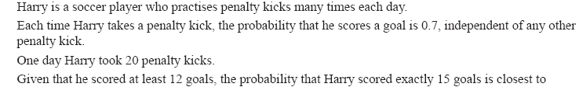

Q3.

